Муниципальное дошкольное образовательное учреждение «Детский сад №13»
Буклет
«Режим дня как средство воспитания здорового ребёнка»

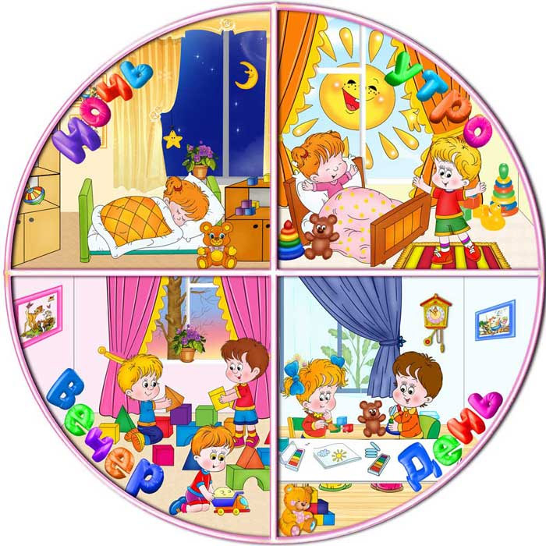

Воспитатель:
Абрамычева Ольга Владимировна

Режим дня – это универсальный метод воспитания, так как он объединяет в себе важнейшие требования гигиены и педагогики.
Правильно организованный режим дня имеет большое значение для развития детей, укрепления их здоровья, способствует выработке полезных привычек, укреплению воли, развитию организованности и других важных черт личности.
Режим дня – это хорошо продуманный распорядок труда, отдыха, питания, соответствующий возрасту детей и индивидуальным особенностям ребёнка.
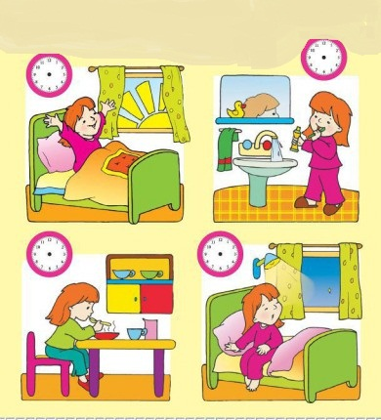
Зачем нам нужен режим?

В ситуациях, когда режима нет, у ребёнка могут возникнуть:

- гиперактивность;
- гипервозбудимость;
- ухудшение памяти;
- снижение работоспособности;
- быстрая утомляемость;
- частые респираторные заболевания.

Режим дня приучает ребёнка к строгому распорядку дня. Привычный режим закрепляет формирование биоритмов и условных рефлексов, подготавливая организм к выполнению привычных функций, таких как сон, принятие пищи, мыслительная деятельность, отдых.
Соблюдение режима положительно влияет на физическое здоровье, так как режим укрепляет иммунитет.

Азбука режима
Режим питания.
Ребёнка следует кормить в точно установленное время. Беспорядочное питание – плохо складывается на здоровье детей.
Ребёнка следует кормить не менее 4-х раз в день.
По калорийности от суточной потребности: завтрак 25%, обед 40%, полдник 15%, ужин 20%.
Ребёнку не следует давать порцию больше, чем ребёнок обычно ест (лучше положить добавку).
В меню ежедневно должны быть мясные и молочные продукты, хлеб, овощи и фрукты.
По времени режим приёма пищи ребёнка раннего возраста выглядит таким образом:
- завтрак в 8.30-9 часов,
- обед в 11.30-12 часов,
- полдник в 15.15-15.30 часов,
- ужин в 18.00-19.00 часов.
Время приема пищи должно быть одинаковым и в будние, и в выходные дни.
Режим сна
Нервная система ребёнка чувствительна к различным воздействиям окружающей среды.
Главный вид отдыха – сон.
Важно приучить ребёнка ложиться спать и вставать в определённое время.
Перед сном рекомендуются только спокойные игры, очень полезна получасовая прогулка. Готовясь ко сну ребёнку необходимо вымыть лицо, шею, руки, ноги водой комнатной температуры. Это имеет не только гигиеническое, но и закаливающее значение, способствует быстрому засыпанию. У ребёнка должна быть отдельная постель, чистая и не слишком мягкая. Комнату перед сном необходимо проветрить.
Режим физической активности и отдыха
Ребёнку нужно как можно больше находиться на открытом воздухе: летом - в течение всего дня; весной, осенью и зимой по несколько часов. При плохой погоде прогулки могут быть кратковременными, но частыми.
Для нормального развития ребёнка очень важно правильно чередовать занятия – умственный труд, спокойные и подвижные игры, прогулки, посильный труд.
Любое занятие идёт на пользу ребёнку тогда, когда он занимается охотно с увлечением. Родителям необходимо быть настойчивыми, добиваться поставленной цели спокойно, заинтересовывать ребёнка, чтобы он делал всё с желанием.
По особенностям нервной системы дети бывают разные. Это отражается в их поведении. Одни дети сразу включаются в занятия или игры не отвлекаются, другие постоянно отвлекаются или вообще не могут сосредоточиться. Поэтому очень важно выработать у ребёнка усидчивость, умение быстро сосредотачиваться, так как это в дальнейшем пригодится ребёнку для обучения в школе.
Поэтому уважаемые родители, очень важно соблюдать режим дня. От этого зависит здоровье вашего ребёнка. Будьте внимательными, терпеливыми, заботливыми. Ведь здоровье ваших детей в ваших руках.

